**Escopo do meu projeto de DW: Biblioteca Saraswati**

Alexandre Nassar de Peder

Meu projeto de DW 2 é criar um site que é um sistema de biblioteca. Os principais recursos desse site será I) Cadastro de livros, autores e gêneros; 2) Pesquisa dos cadastros; e 3) controle de empréstimos (situação: disponível/emprestado). Para isso, devo contar também com o cadastro individual do usuário (login e senha) para que o usuário logado tenha o acesso para controlar sua base individual de livros.

1. BANCO DE DADOS E CADASTROS

- Para cadastrar um livro, precisa de: id do livro, nome do livro, ano de publicação, local em que o livro está guardado (prateleira, armário tal, etc) e gênero.

- Para cadastrar um gênero, precisa de: id do gênero e nome do gênero (literatura, enciclopédia, romance, etc)

- Para cadastrar um autor, precisa de: id do autor, sobrenome do autor e o nome do autor

OBS: Um autor pode escrever vários livros, e um livro pode ser escrito por vários autores.

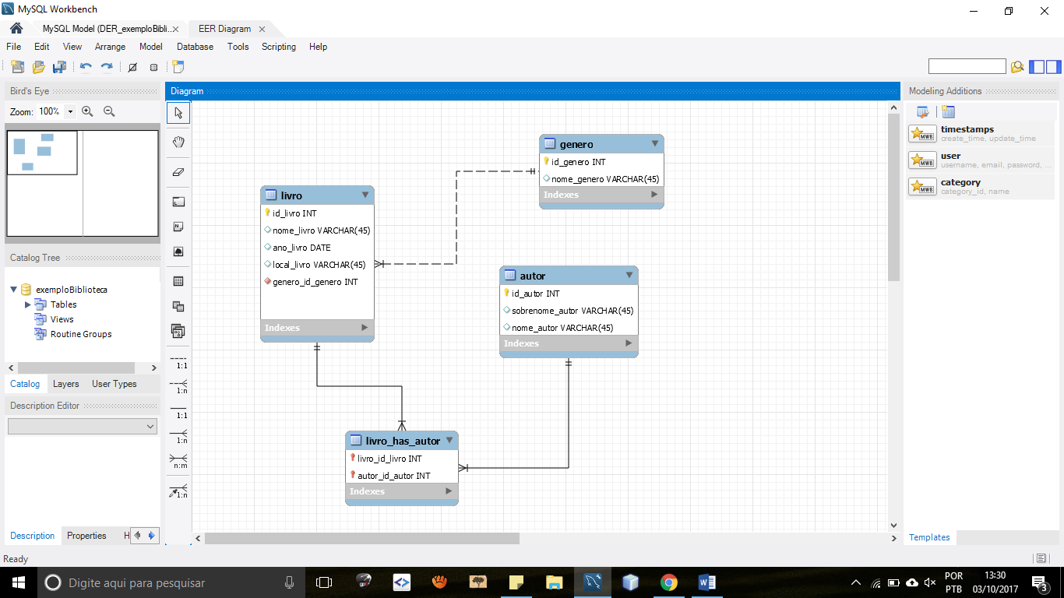

1. INTERFACES
2. A página inicial será de login/cadastro de usuário. Para acessar a biblioteca individual, digitar o nome de usuário e senha e clicar em acessar. Caso errar a senha, informar o erro. Para cadastrar-se, escrever o nome de usuário e a senha e clicar em cadastrar-se. Para que o usuário saiba como se cadastrar, quando ele clicar em cadastrar-se vai aparecer um alert explicando que o cadastro é feito digitando um nome de usuário, uma senha e clicando em cadastrar-se.

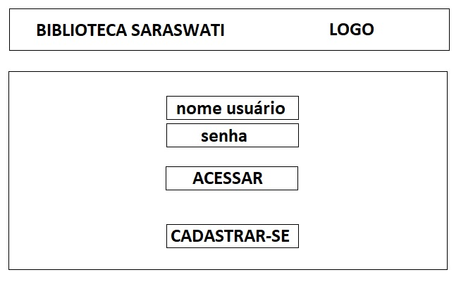

1. Logo após, a outra página será de menu e conteúdo. O menu estará no lado esquerdo da tela, e o conteúdo no centro e lado direito da tela. Quando clicar em alguma opção do menu, aparecerá no campo “conteúdo” . As opções serão:

2.1) Cadastrar/Atualizar LIVRO

2.2) Cadastrar/Atualizar AUTOR

2.3) Cadastrar/Atualizar GÊNERO

2.4) Pesquisar por

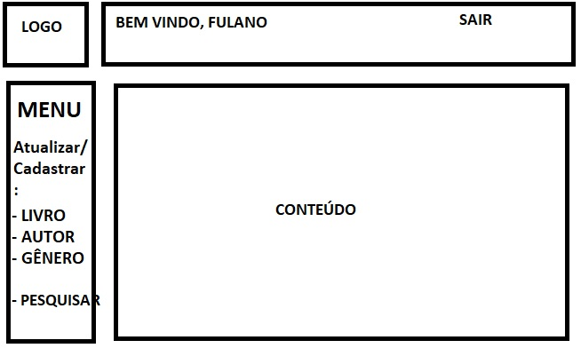

1. Quando clicar em alguma opção do menu, só vai mudar o conteúdo.

3.1) LIVRO

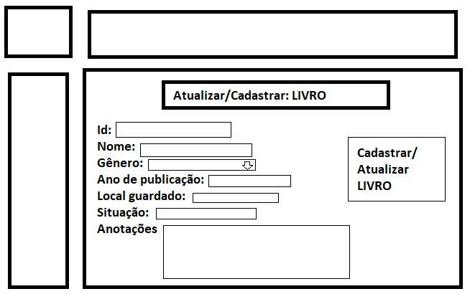

3.2) GÊNERO

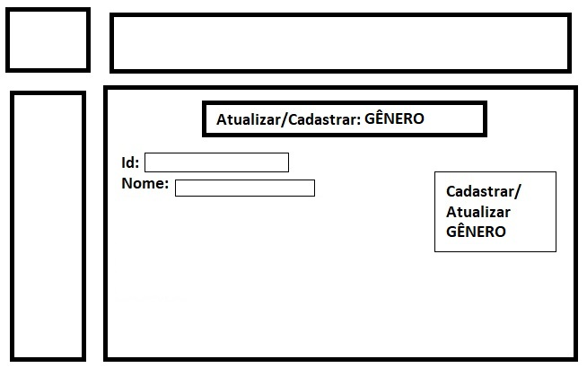

3.3) AUTOR

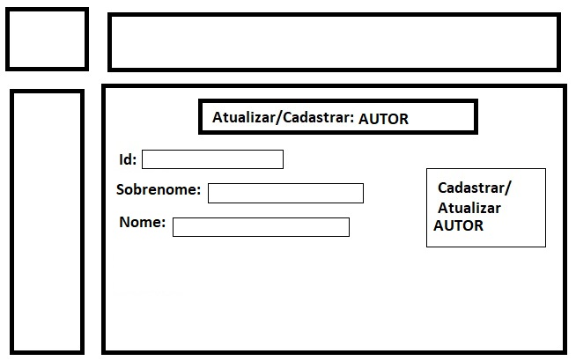

3.4) PESQUISAR POR

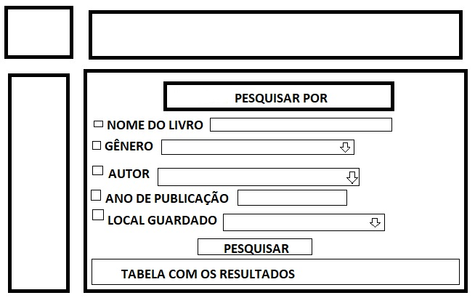

1. PÚBLICO ALVO

Esse sistema é de uso pessoal e de pequenas bibliotecas.

1. CRONOGRAMA

O desenvolvimento desse sistema será feito de acordo com o processo evolutivo em espiral.

|  |  |
| --- | --- |
| 09/04/2018 - 13/04/2018 | Engenharia de Sistemas: prova de conceito e documento de Especificação de Sistema (visão geral do sistema, descrição funcional, descrição dos subsistemas e modelos do sistema). |
| 16/04/2018 – 20/04/2018 | Análise: análise estruturada a objetos, análise orientada a objetos e documento de Especificação de Requisitos de Software |
| 23/04/2018 – 11/05/2018 | Projeto: diagrama de estrutura de módulos, diagrama de classes detalhado |
| 14/05/2018 – 08/06/2018 | Codificação: programação das interfaces e funções do sistema |
| 11/06/2018 – 29/06/2018 | Testes |
| 02/07/2018 – 06/07/2018 | Análise e mudanças na regra de negócio/cronograma. |
| 09/07/2018 – 10/08/2018 | FÉRIAS |
| 13/08/2018 – 23/11/2018 | Incrementação/correção do sistema. |

É ISSO.